## 概述

### 相关插件

基于核心：

◆Drill_CoreOfBallistics 数学模型 - 弹道核心

◆Drill_CoreOfInput 系统 - 输入设备核心

插件本体：

◆Drill_BattleCamera 战斗 - 活动战斗镜头

大部分镜头的控制方法，插件信息和插件示例 里面都有说明。

### 名词索引

以下你可以按住ctrl键点击下面的词，可以直接定位到想了解的名词：

|  |  |
| --- | --- |
| 战斗活动镜头 | 战斗镜头 图层与镜头 镜头架 |
| 镜头模式 | 自动模式 观光模式 固定看向 |
| 叠加变化 | 旋转 缩放 翻转 |

### 插件关系

插件之间关系如下。



## 战斗活动镜头

### 定义

**1）战斗镜头**

**战斗镜头：**指只作用于战斗界面的镜头，你能对镜头进行各项操作。

镜头的最底层只控制 平移、缩放、旋转 这三个属性。

随着功能的不同，被划分成了镜头架、镜头模式、叠加变化等各项功能。



**2）基本功能**

你可以控制 开启/关闭/暂停/继续 镜头。

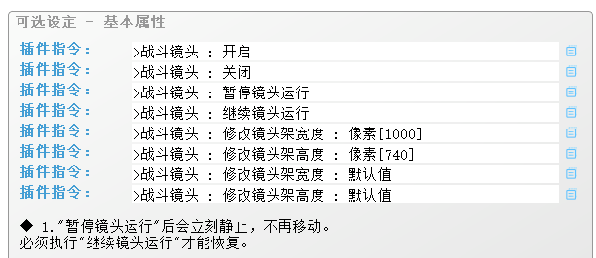

**3）示例效果**

示例中的敌群配置有镜头的相关属性介绍。

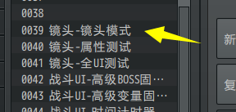

### 图层与镜头

**1）debug功能**

在插件中，勾选debug参数即可开启测试内容。

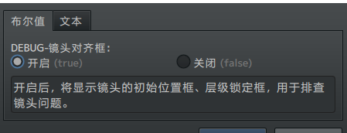

开启debug功能后，可以看到 白、黄、红、蓝 四种线圈，用于对齐位置。

白：战斗界面的下层贴图。

黄：战斗界面的上层贴图。

红：战斗界面的图片层贴图。

蓝：战斗界面的最顶层贴图。

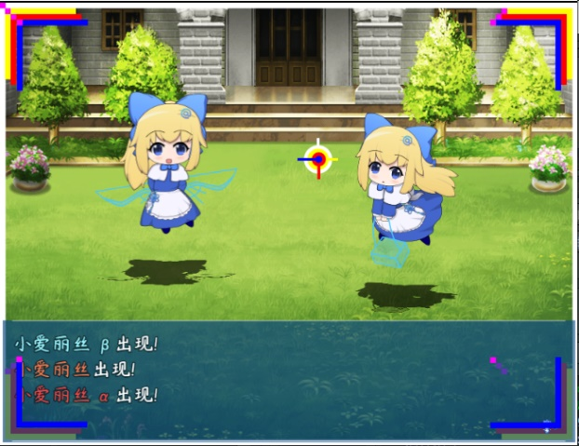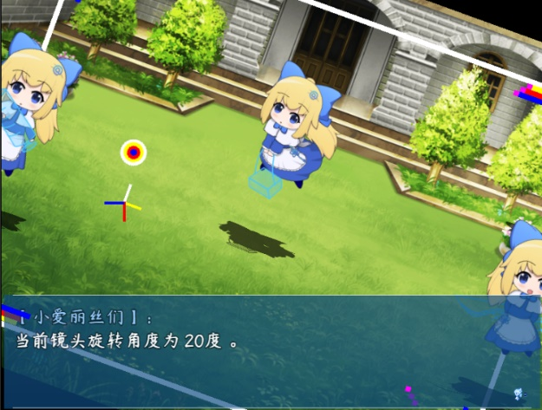

白矩形 表示镜头架的初始位置；

四个边角 用于对齐镜头的 平移、缩放、旋转 情况；

圆圈 用于对齐鼠标落在镜头外图层的位置；

十字 用于对齐鼠标的真实位置；

如果某一层颜色的贴图在你的游戏中发生了不合理的偏移，可以及时告诉作者我。

（对齐是个大问题，作者我反复修改调整镜头插件，整理了大量数学变换公式，终于能在大部分情况下对齐了。）

**2）镜头控制的图层**

在战斗界面中，镜头控制 战斗背景至上层 之间的所有图层。

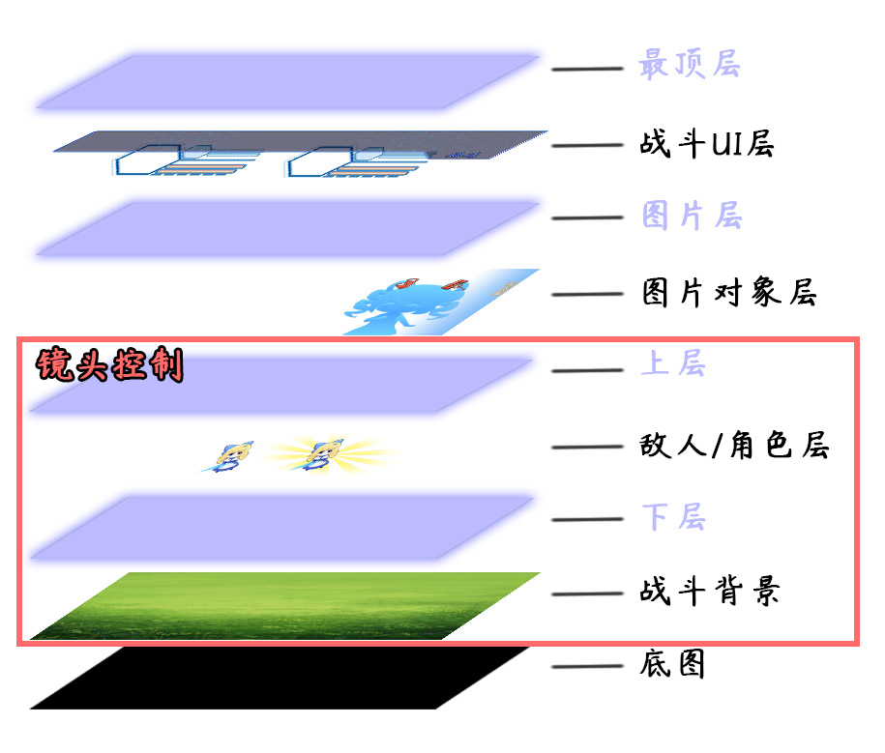

如果你将UI贴在了战斗界面的上层或下层，那么UI会跟随上层图层一同变化。

而处于图片层、最顶层不会变化。

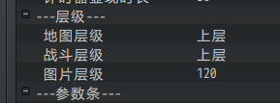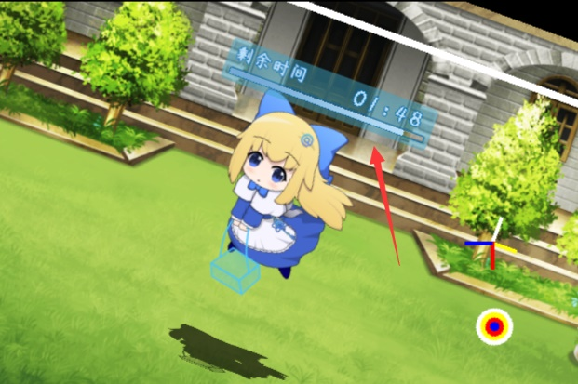

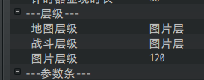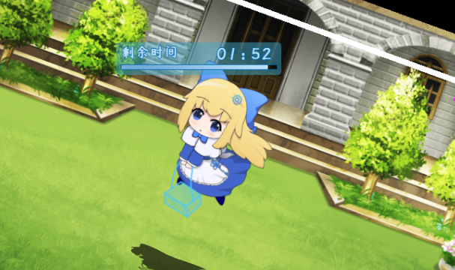

### 镜头架

**1）原设置**

游戏中原设置不存在镜头的结构，是固定的高宽。

边角的四个点坐标如下图：

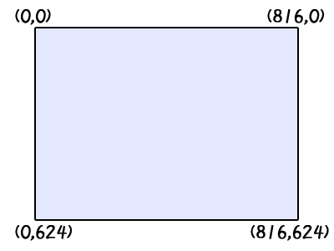

**2）镜头架**

镜头架用于扩展更多的边界，创建后，镜头能够在一定范围内活动。

下图为 镜头架 1000x740 的大小下（默认分辨率816x624），四个角的坐标点分布。

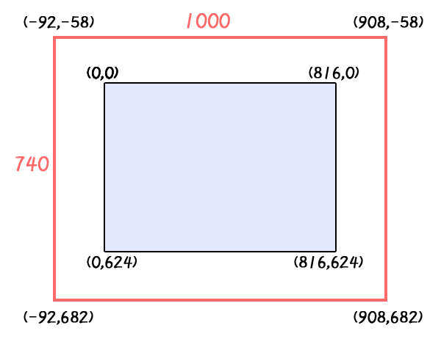

由图可知，镜头架是在默认窗体基础上向外扩展一定间距的红矩形；

红矩形内，紫色矩形能够自由移动。

要计算紫色矩形能够活动的范围，可以看看后面章节：可活动范围计算 。

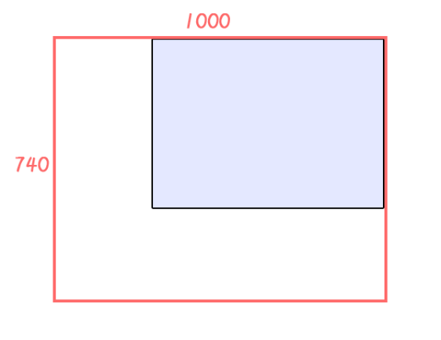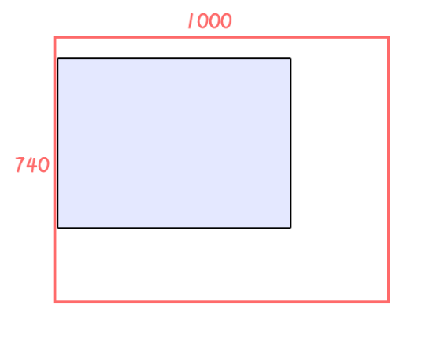

**3）镜头架与背景**

镜头架与背景是两个不同结构，你需要保证 战斗背景高宽 >= 镜头架高宽。  
如下图蓝色部分，一般背景高宽与镜头架吻合即可。

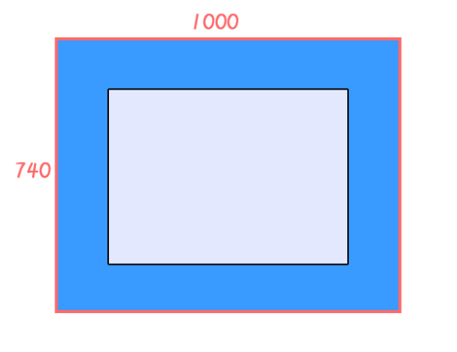

如果蓝色的战斗背景部分窄了，

那么在镜头移动时，会看到背景的黑边。

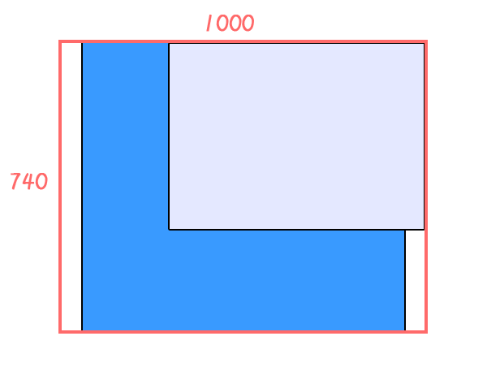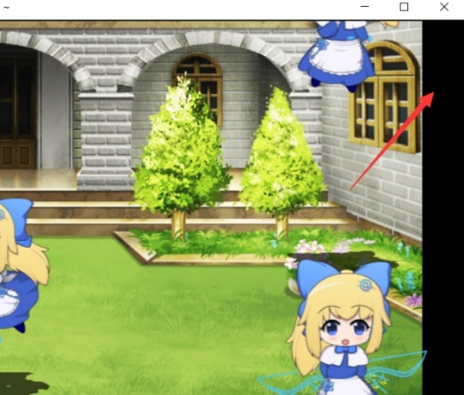

当然，如果你将镜头倾斜20度角，也能看到右上角的黑边。

但这属于例外情况了，平时的战斗都不会刻意将镜头倾斜。

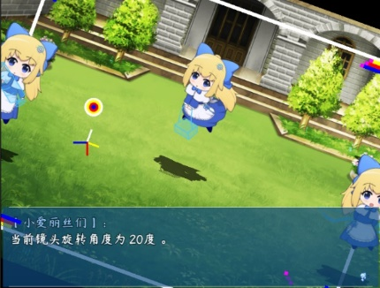

**4）示例效果**

其他镜头架相关内容，可以去看看示例： 敌群 > 镜头-属性测试。

## 镜头模式

**镜头模式：**即镜头移动的模式，分为自动模式和观光模式两种。

### 自动模式

自动模式即自动看向战斗目标的模式。

当某单位施法命中某目标单位时，镜头会自动看向某目标单位。

或者菜单选择敌人时，会自动看向。

（下图的白框为镜头初始位置）

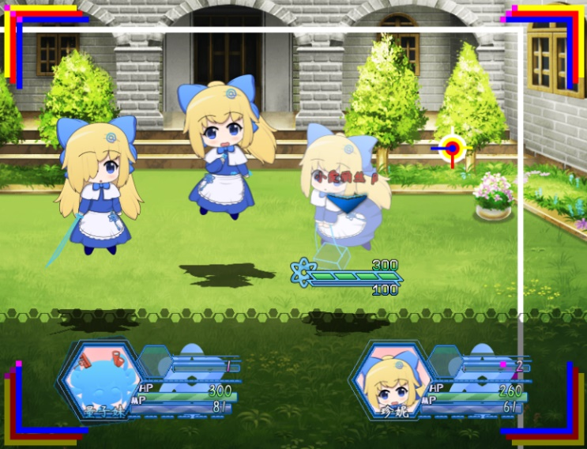

### 观光模式

观光模式主要依赖于 **鼠标操作** 。

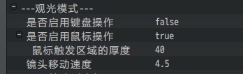

此模式类似于RTS即时战略类游戏的镜头操控。

将鼠标移动到窗体边缘，或者键盘上下左右控制，可以自由移动镜头的位置。

但由于战斗界面只有那么大，镜头只能在镜头架范围内移动。

所以此功能不常用。

### 固定看向

固定看向不属于模式，在镜头模式中属于额外功能。

**1）看向指令**

战斗镜头可以设置固定看向某个位置或敌人；

需要注意的是，看向设置后，当前模式会被暂停，必须解除看向才能恢复。

插件指令设置看向坐标可以越界设置，设置后，镜头会贴近镜头架的边缘。

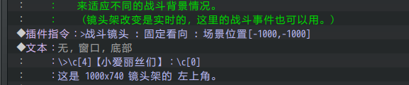

**2）****可活动范围计算**

实际镜头的可活动范围：

可活动宽度 = 镜头架宽度 - 屏幕宽度

可活动高度 = 镜头架高度 - 屏幕高度



比如 1000x740 的镜头架与 816x624的宽高；

其活动范围为：184x116，即 (-92,-58)，(92,-58)，(-92,58)，(92,58) 的矩形范围内。

游戏中，设置 固定看向 “场景位置[-1000,-1000]” 与 “场景位置[-92,-58]” 的效果是一模一样的。

### 战斗UI的抖动

部分战斗的ui在镜头移动时，ui可能会出现的较细微的偏移抖动；

这是因为部分ui保持与镜头同步位置时，部分会延迟1帧，这1帧形成的速度差，使得ui看起来像在”追”镜头一样。

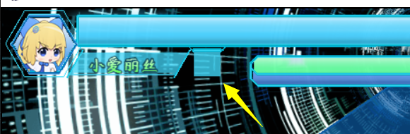

镜头停止移动后，贴图也会停止抖动。

## 叠加变化

### 旋转

镜头能通过插件指令，旋转任意角度。

旋转效果和缩放效果可以叠加使用。（v1.5以前的旧版本不能）

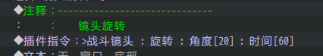



另外注意，镜头旋转只影响 上层与战斗背景 之间的所有图层。

如果你设置的UI位于 下层或上层，则UI会一起受到旋转的变化。

可见前面章节图层与镜头。

### 缩放

镜头能通过插件指令，横向(缩放X) 或纵向(缩放Y) 缩放任意比例，还可以为负数。

旋转效果和缩放效果可以叠加使用。（v1.5以前的旧版本不能）

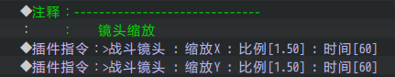

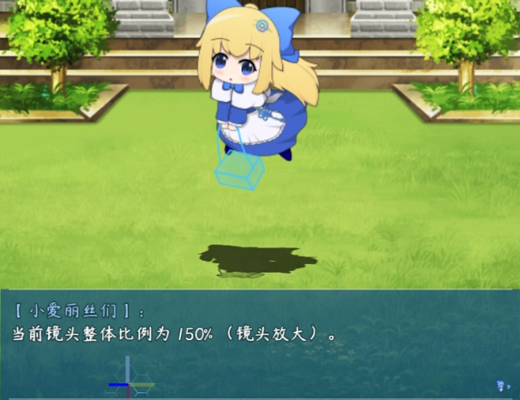

镜头旋转只影响 上层与战斗背景 之间的所有图层。

如果你设置的UI位于 下层或上层，则UI会一起受到旋转的变化。

可见前面章节图层与镜头。

### 翻转

本质上翻转就是 负数 形式的缩放或旋转。

比如下图的垂直翻转的插件指令效果是一模一样的。

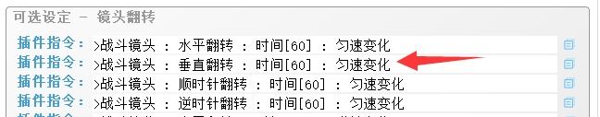



水平翻转就是只缩放X为-1.00的结果。

垂直翻转就是只缩放Y为-1.00的结果。

顺时针翻转是旋转为180度的结果。

逆时针翻转是旋转为-180度的结果。

### 恢复默认

插件中可以设置在战斗结束时自动恢复默认。

防止在旋转、缩放状态时结束战斗，把叠加变化带到下一场战斗里。

